Публичный доклад
МКОУ для детей-сирот и детей, оставшихся без попечения родителей
«Верх-Чебулинский районный детский дом»

Основные задачи доклада - привлечь общественность и власть к проблемам и оценке деятельности учреждения, расширить круг социальных партнеров, повысить эффективность их деятельности в интересах детского дома. Показать прозрачность правил и процедур, регламентирующих уклад жизни нашего учреждения.
Краткая историческая справка
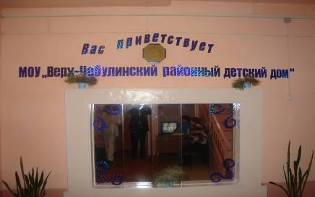
Муниципальное казённое образовательное учреждение для детей-сирот и детей, оставшихся без попечения родителей «Верх-Чебулинский районный детский дом» был образован по распоряжению главы администрации Чебулинского района Кемеровской области от 29 декабря 1994 года.
Первым директором была Паршикова Любовь Алексеевна. В начальные годы существования шло становление учреждения, нарабатывались формы и методы воспитательной работы, зарождались традиции. Параллельно шло материально-техническое оснащение учреждение.
С 1998 года по 2000год директором детского дома был назначен Загайнов Сергей Юрьевич. В этот период было образовано подсобное хозяйство детского дома, организован летний лагерь труда и отдыха.
С 2000 по 2007 г.г. взял в свои руки управление детским домом Баталов Александр Иванович. Концепцией воспитательной работы детского дома для него являлось жизненное самоопределение воспитанников. Были организованы органы самоуправления воспитанников, в группах стали работать домашние советы.
В настоящее время директором является Максимова Людмила Петровна. По-прежнему поддерживаются традиции, зародившиеся при основании детского дома, нарабатываются и применяются новые формы и методы воспитательной работы.

Работают специалисты узкого профиля: педагог-психолог, педагог-организатор, педагог дополнительного образования, социальный педагог, инструкторы по труду, инструктор по физкультуре.
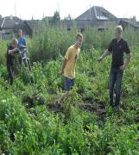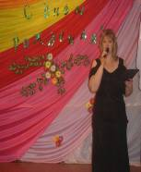
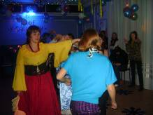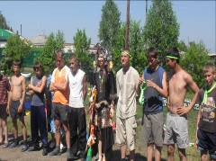

В учреждении имеются столярная мастерская, гараж для сельскохозяйственной техники, две газели.
Действует подсобное хозяйство (огородничество), посильные работы, на котором выполняет производственная бригада воспитанников, организуемая ежегодно в летнее время.
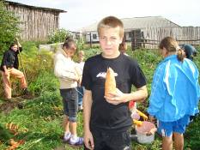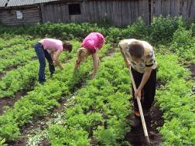
В 2012 году МКОУ «Верх-Чебулинский районный детский дом» прошло повторное лицензирование, и получило лицензию на право осуществления образовательной деятельности по образовательной программе «Дошкольное образование «Программа воспитание и образование в детском саду» под редакцией М.А. Васильевой».
МКОУ «Верх-Чебулинский районный детский дом» получило лицензию на осуществление медицинской деятельности.
Для решения задач умственного, эмоционального и физического развития личности ребенка имеются кабинеты педагога-психолога, социального педагога, самоподготовки и библиотека.
Для встреч с родственниками, кандидатами в патронатные воспитатели и усыновители предусмотрено уютное помещение.
На территории детского дома оборудована спортивная площадка с футбольным полем и детская игровая площадка.

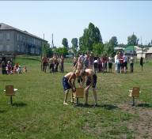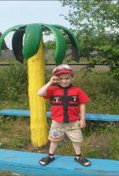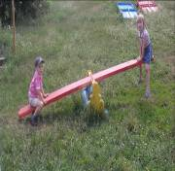

Основные задачи функционирования учреждения
- развивать ценностные представления и отношения ребенка к себе, к другим людям, к семье, к природе, к труду, к миру, к человечеству;
- формировать у детей потребность к достижению успехов и самоутверждению в различных видах деятельности;
- работать по созданию условий для получения воспитанниками качественного образования, формированию их потребности в образовании;
- повышать теоретические и практические знания воспитанников через различные эффективные методы и приемы воспитания;
- способствовать формированию адекватной положительной самооценки и потребности в выборе нравственных форм самореализации и самоутверждения;
- усилить работу по коррекции негативного и девиантного поведения воспитанников;
- продолжать работу по хозяйственному развитию учреждения;
- способствовать созданию благоприятной психологической атмосферы сотрудничества посредством организации индивидуальных, групповых форм творческой деятельности.
Содержание и обучение воспитанников в учреждении осуществляются на основе полного государственного обеспечения.
Деятельность учреждения строится на принципах демократии, гуманизма, общедоступности, приоритета общечеловеческих ценностей, гражданственности, свободного развития личности, защиты прав и интересов воспитанников.
В своей деятельности мы руководствуемся федеральными и региональными законами, постановлениями и распоряжениями Правительства РФ, международными актами в области защиты прав ребенка, решениями Комитета по образованию.
Краткие сведения о кадровом составе.
В детском доме работают 20 педагогов. Из них имеют высшее образование – 12 человек, среднее специальное – 8 человек. Четыре педагога обучаются в высшем учебном заведении.
Высшую квалификационную категорию имеет – 2 человек, первую квалификационную категорию – 6 человек, вторую квалификационную категорию – 8 человек.
Средний возраст педагогов - 35лет.

Оснащение материально-технической базы
Мы постоянно работаем над улучшением условий жизни воспитанников, условий работы сотрудников. И прошедший год оказался не исключением.
В комнатах детей частично заменили мебель. Соорудили общую столовую. Провели косметический ремонт всех помещений.

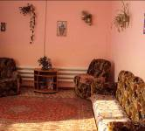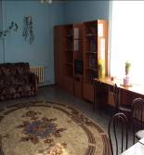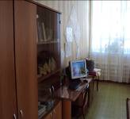
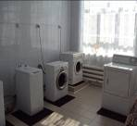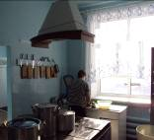

Кроме того, большая работа проводится по материальному обеспечению детей одеждой, обувью, учебными и школьно-письменными принадлежностями.
Социальная работа
Одним из важнейших направлений деятельности детского дома является социальная работа.
Социальные педагоги, сотрудничая с такими ведомствами, как органы опеки и попечительства, отделы социальной защиты, паспортно-визовой службой, районным и областным судом, вели просветительскую работу по разъяснению прав, реабилитационную и профориентационную работу с воспитанниками. Все воспитанники детского дома имеют документы по гражданству, по необходимости оформляются загранпаспорта. В тесном контакте педагоги работали с ближайшим окружением родственников детей, ими были обследованы все семьи воспитанников. Велась профориентационная работа с выпускниками детского дома, прочитаны лекции, проведено тестирование на профессиональную пригодность, подготовлен для практической работы пакет документов – тесты, опросники, методические разработки.
В МКОУ для детей-сирот и детей, оставшихся без попечения родителей «Верх-Чебулинский районный детский дом» воспитывается - 39 человек.
- дети дошкольного возраста – 2 человек;
- дети, имеющие 1 родителя – 19 человек;
- дети, имеющие 2 родителя – 13 человек;
- дети-сироты – 7 человек;
- дети, состоящие на учете в КДН – 1 человек;
- дети, получающие пенсию по потере одного из родителей – 14 человек.

Организована работа с детьми, требующими особого педагогического внимания. Педагоги учат ребят ориентироваться в различных жизненных ситуациях, проводят беседы по правовому воспитанию. Периодически приглашают в детский дом для профилактических бесед работников милиции, инспектора по делам несовершеннолетних.
Активно проводится работа по устройству детей в семьи. Хорошие результаты дает такая форма устройства ребенка в семью, как гостевая семья.
В каникулярное время 15 детей побывали в патронатных семьях района.
Кроме того, проводится большая работа с кровной семьей.

Социально-психологическое сопровождение
В службе социально – медико-психологического сопровождения в детском доме состоят:
- педагог-психолог;
- социальные педагоги;
- старшая медицинская сестра;
- врач - психиатр.
В распоряжении службы – кабинет социального педагога, психологический кабинет, актовый зал, медицинский кабинет.
Педагог-психолог в течение года проводит психологическую диагностику различного профиля и предназначения, оказывает помощь воспитанникам, педагогическому коллективу в решении конкретных проблем, составляет психолого-педагогические заключения.
Индивидуальная и групповая психологическая коррекция проводится психологом через тренинги, группы встреч, с использованием различных методов.
В практической работе с детьми, испытывающими трудности в обучении и развитии, педагог-психолог учитывает принцип коррекции и развития - в свои занятия она включает системы коррекционно-компенсирующих упражнений, что способствует формированию у детей с ЗПР познавательных процессов – памяти, внимания, мышления речи, становлению интересов, раскрытию потенциала возможностей.
Организация обучения и воспитания.

Учебная деятельность воспитанников один из основных компонентов воспитательного процесса МКОУ «Верх-Чебулинский районный детский дом». Организация обучения и воспитания в детском доме строится с учетом индивидуальных особенностей воспитанников в соответствии с учебным планом и расписаниями занятий.
Режим дня, обеспечивающий сочетание обучения, труда и отдыха, составляется с учетом круглосуточного пребывания воспитанников в учреждении. Домашние задания дети выполняют под контролем своих воспитателей и специалистов.
С общеобразовательными школами района, где учатся наши дети, организована совместная работа по привитию воспитанникам учебных навыков и позитивных форм поведения.
Из 39 воспитанников школьного возраста обучаются:
в МБОУ «Верх-Чебулинская СОШ» - 25 человек
в МКОУ «Чебулинская специальная (коррекционная) школа-интернат VIII вида» - 12 человек
1 человек - занимается в подготовительном классе.
Положительные моменты в работе по повышению успеваемости, общий итог успеваемости воспитанников повысился. Это обусловлено усилием контроля со стороны воспитателей по проведению самоподготовок, а также проведение дополнительных занятий по отдельным предметам с теми воспитанниками, кому это было необходимо.

Успеваемость воспитанников:
на «4 и 5» - 13 детей,
с одной «3» - 2 ребенка,
с двумя «3» - 5 детей,
на «3 и 4» - 17 детей,
неуспевающих нет.

Повысился общий уровень посещаемости. Количество пропущенных часов по болезни немного сократилось.
Воспитательная работа, как и в прежние годы, является основным направлением деятельности учреждения. Как и всякий объемный процесс - воспитание это многомерное и разнообразное явление. С учетом специфики учреждения процесс воспитания в детском доме дополняется такими аспектами деятельности, как коррекция и адаптация.
Состояние воспитательной работы определяется по следующим критериям:

Организационно-документальная работа

Самоуправле-
ние
Занятость воспитанников в свободное время
Нравственное воспитание
Трудовое воспитание
Уровень дисциплины
Уровень готовности к самостоятельной жизни
Критерии воспитательной работы

Трудовое воспитание присутствует во всех сторонах жизни деятельности воспитанников. Трудовая деятельность активно присутствует не только в летний период, когда работает летний лагерь труда и отдыха, но и на протяжении всего года.
Уровень дисциплины по сравнению с прошлыми годами повысился. Укрепление и поддержание дисциплины является направлением работы учреждения.
Особое внимание уделяется выпускникам. С этими детьми проводятся дополнительные занятия по учебным предметам, ведется подготовка к экзаменам.
В этом году все определились с дальнейшим обучением.
Воспитанники дошкольного возраста обучаются по программе обучения в детском саду под редакцией М.А.Васильевой и программам коррекционно-развивающего обучения. Воспитатели стараются в группе создать эмоционально-комфортный климат, уделяют внимание каждому ребенку. В своей работе используют различные методы, приемы, формы и средства. Одно из необходимых условий программы – организация предметно-развивающей среды в группе, которая способствует становлению базовых характеристик личности каждого ребенка.
Правильно организованная развивающая среда позволяет каждому ребенку найти занятия по душе, поверить в свои силы и способности.
За время существования детского дома сложились определенные традиции - проведение праздников, мероприятий:
сентябрь - День Знаний;
октябрь - День Учителя;
ноябрь - праздник Осени, выставка «Мир моих увлечений»;
декабрь - Новогодний праздник;
январь - Рождественские посиделки;
февраль - День защитника Отечества, День святого Валентина;
март - Женский день;
апрель - День смеха;
май - День Победы, последний звонок;
июнь - День защиты детей;
выезды на природу (в течение года);
посещение исторических мест Кемеровской области.
Организация работы с детьми в каникулярное время.
Проведена организация летнего отдыха детей.
- выделены путевки в загородный оздоровительный лагерь – 24 чел.
- выделены путевки в санаторий – 6 чел.

Основные направления развития в ближайшей перспективе.
Для успешного решения воспитательных задач необходимо:
- совершенствовать систему мониторинга за уровнем воспитанности и качеством жизни детей;
- формирование у воспитанников потребности в здоровом образе жизни;
- использование новых воспитательных технологий, направленных на достижение оптимального уровня развития каждого ребенка;
- создание системы самореализации и социализации детей, формирование у них качеств характера, позволяющих противостоять негативному влиянию со стороны.

